**Rapport RT**

**Sommaire**

* Diagramme de classe
* Shéma MCD
* Notice d’utilisation

**Diagramme de classe**

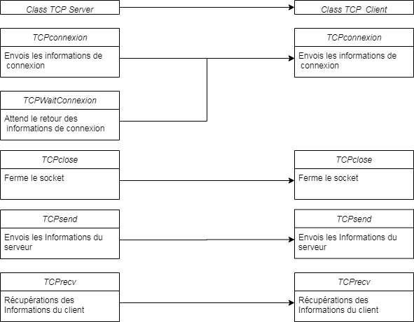

Un diagramme de deux classes, respectivement la classe du Serveur TCP et du Client TCP qui permettent la communication pour l’application

**Schéma MCD**

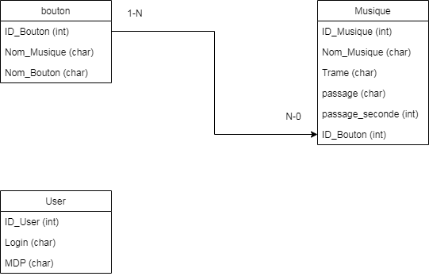

Une base de données où on stocke les données de bouton ainsi que les musiques créées et sauvegardées par les utilisateurs

Manuel D’utilisation

L’index est simplement composé d’une image et d’un menu :

-Index : le menu de base

-Musique : le menu de création et d’enregistrement de musique pour les cloches

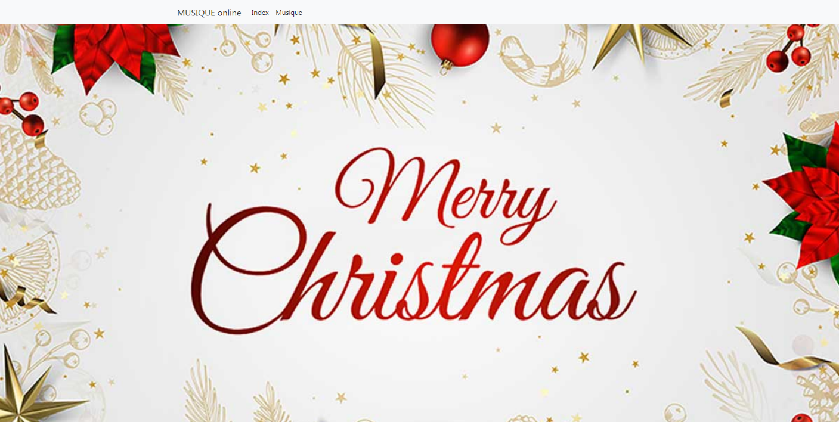

Le menu « Musique »

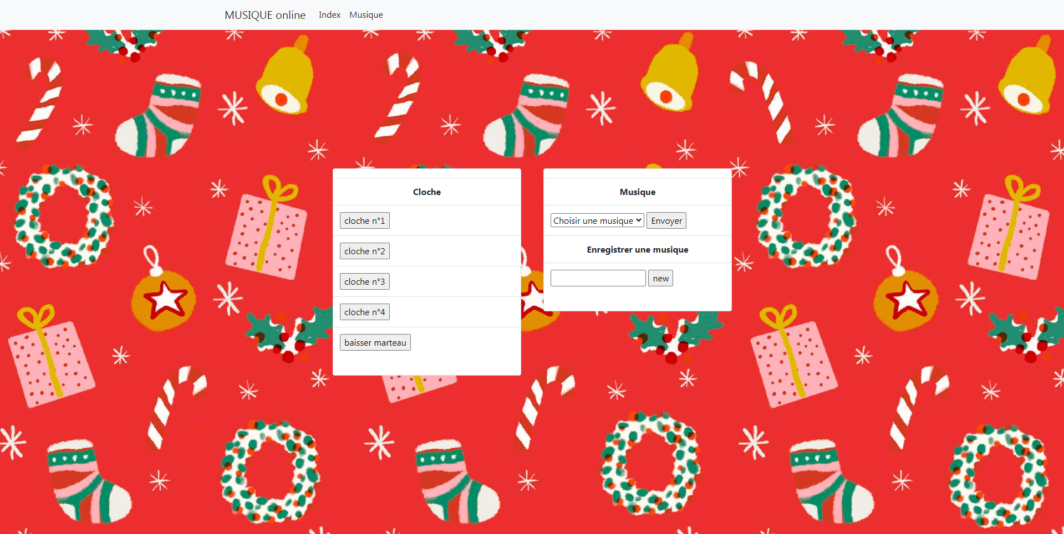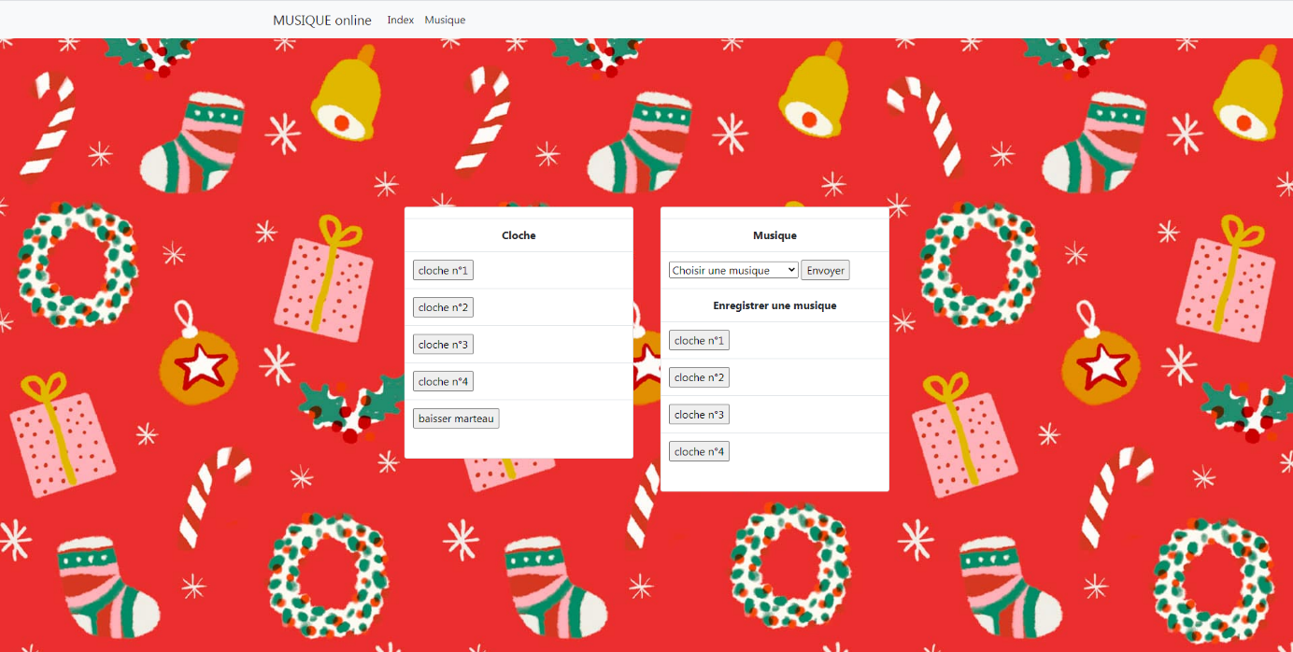

Le menu « musique » est composé de deux sous menu :

-cloche : ce menu permet de faire sonner chaque cloche individuellement, il contient également un bouton pour baisser le marteau

-musique : ce menu permet d’enregistrer des musiques :

- entrez un nom pour la musique puis sélectionnez jusqu’à 5 cloches , pour finir, cliquez sur enregistrer pour sauvegarder la musique

-utilisez la liste déroulante pour sélectionner une musique et cliquez sur « envoyer » pour la jouer